|  |  |  |
| --- | --- | --- |
| **בנק ישראל**  דוברות והסברה כלכלית | C:\Users\u17x\Desktop\תמונת לוגו (jpg).jpg | ‏ירושלים, כ' באדר התשפ"ה  24 למרץ 2025 |

إعلان للصحافة:

**التداول في سوق الصرف الأجنبي في الربع الرابع من عام 2024**

**تطور سعر الصرف – ارتفاع قيمة الشيكل وارتفاع قيمة الدولار في العالم.**

خلال الربع الرابع، ارتفع الشيكل مقابل الدولار بنحو 1.7%، ومقابل اليورو بنحو 8.6%. بالإضافة إلى ذلك، ارتفع الشيكل بنسبة 6.1% مقابل عملات الشركاء التجاريين الرئيسيين لاسرائيل، وذلك وفقًا لمؤشر سعر الصرف الفعلي الاسمي.

على الصعيد العالمي، ارتفع سعر الدولار مقابل معظم العملات الرئيسية (الشكل 2). من بينها ارتفع الدولار بنحو 9.9% مقابل الين الياباني، وبنحو 7.5% مقابل اليورو.

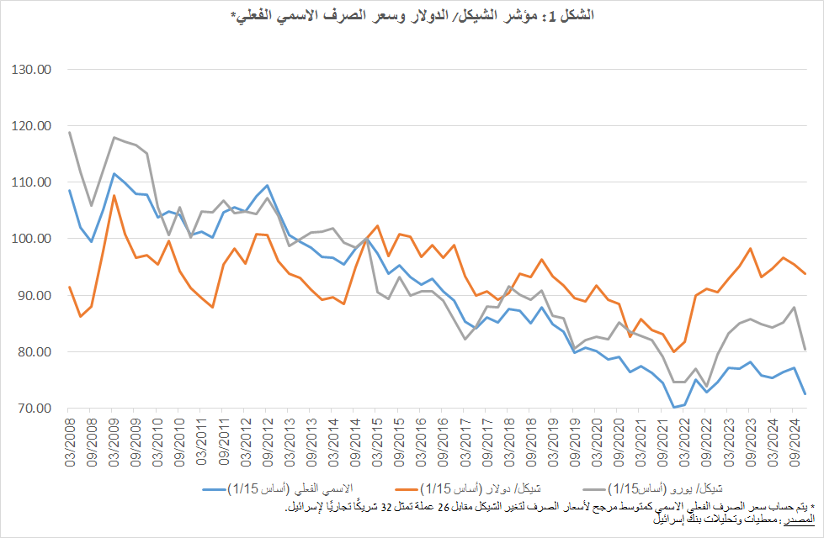

**تقلبات سعر الصرف - انخفاض في الانحراف المعياري الفعلي وانخفاض في الانحراف المعياري الضمني**

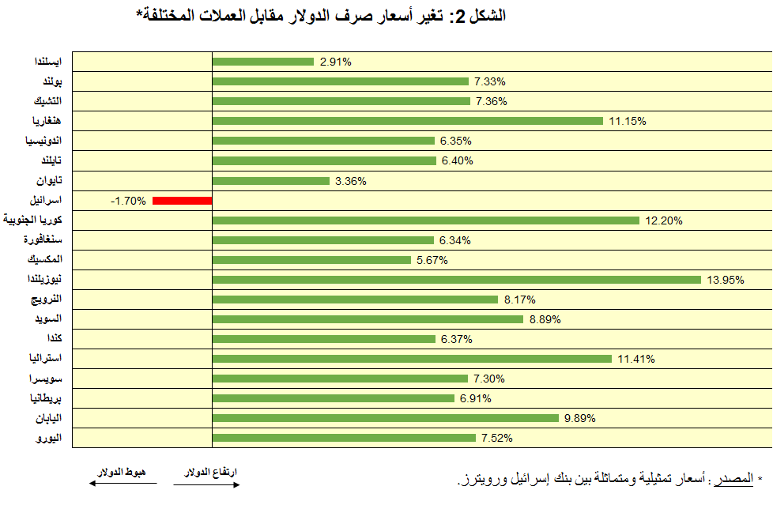

انخفض متوسط ​​الانحراف المعياري لتغير سعر صرف الشيكل/ الدولار – والذي يمثل التقلب **الفعلي** في سعر الصرف – خلال الربع بنحو 0.2 نقطة مئوية إلى مستوى متوسط ​​قدره 9.9%.

انخفض الانحراف المعياري الكامن في الخيارات على سعر صرف الشيكل/ الدولار المتداول "خارج البورصة" - والذي يمثل التقلب **المتوقع** في سعر الصرف - بنحو 0.7% وبلغ متوسطه -10.2% في نهاية الربع.

يتناقض ذلك مع متوسط ​​مستوى الانحراف المعياري الضمني لخيارات النقد الأجنبي في الأسواق الناشئة، والذي ارتفع بمقدار 0.7 نقطة مئوية مقارنة بالربع السابق، ليصل إلى 11% بنهاية الربع. كما سُجِّلت زيادة مماثلة في متوسط ​​مستوى هذا الانحراف المعياري في الأسواق المتقدمة، والذي بلغ 8.1% بنهاية الربع (الشكل 4).

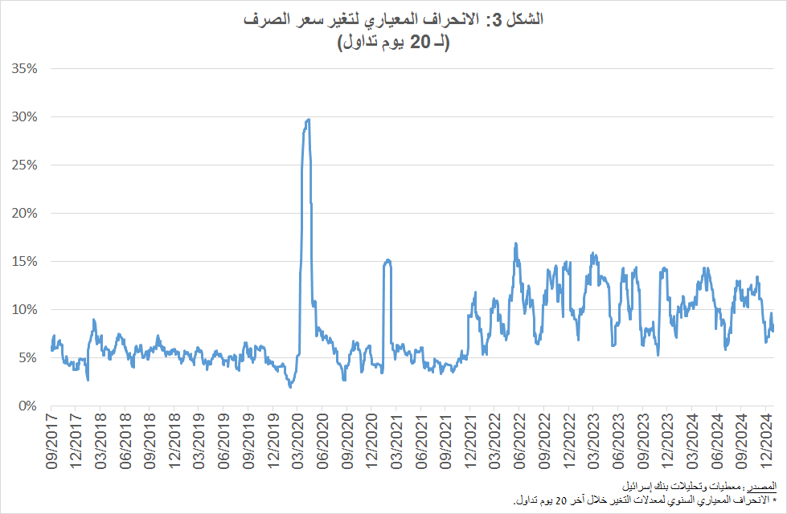

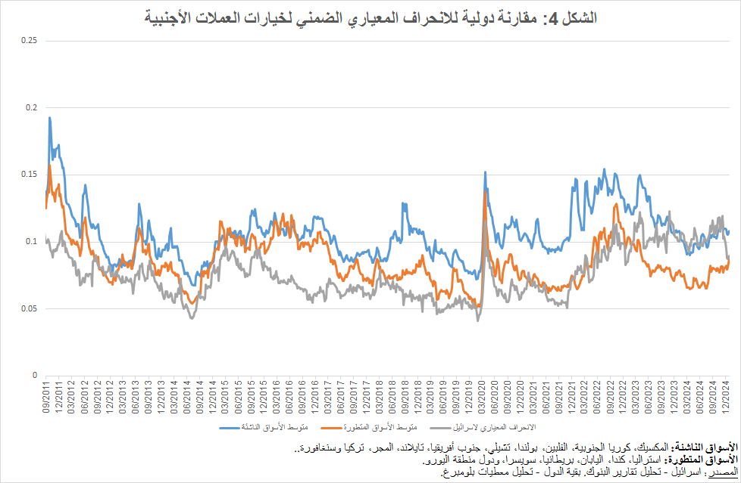

# نشاط القطاعات الرئيسية في سوق النقد الأجنبي [1][2]

تشير تقديرات نشاط القطاعات **الرئيسية** في سوق النقد الأجنبي إلى أنه خلال الربع الرابع، **باعت المؤسسات (صناديق التقاعد، وصناديق الاستثمار المشترك، وشركات التأمين) والمقيمين الأجانب نقداً أجنبياً بقيمة 4.9 و4.4 مليار دولار على التوالي، في حين اشترى قطاع الأعمال والقطاع المالي نقداً أجنبياً بقيمة 4.7 ​​و1.2 مليار دولار على التوالي.**

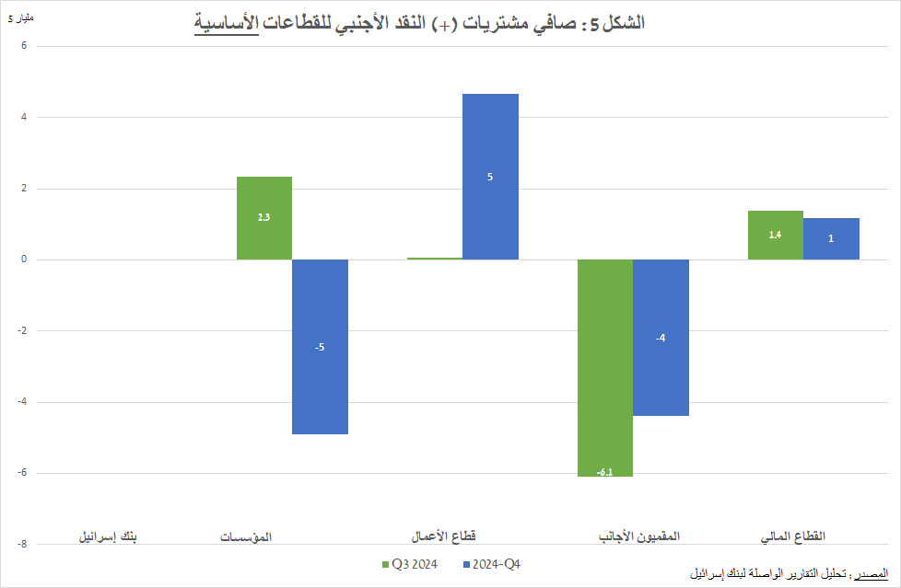

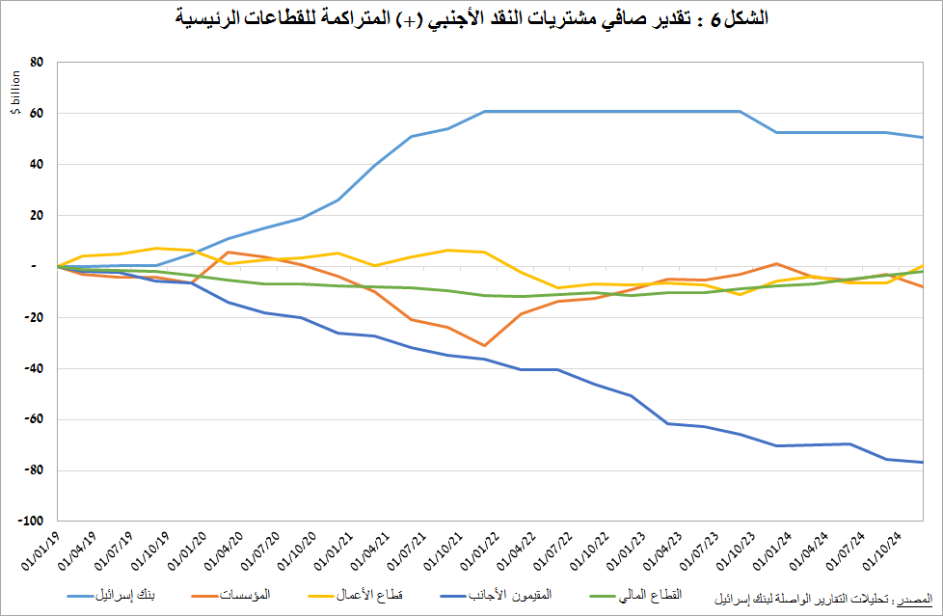

**أحجام التداول – جداول ورسوم بيانية**

## حجم التداول مع النظام المصرفي المحلي [3]

**ارتفع متوسط ​​حجم التداول اليومي** خلال الربع بنسبة 0.6% إلى 13.2 مليار دولار، حيث جاء معظم الارتفاع من زيادة حجم التداول اليومي في معاملات المبادلة. **وانخفضت الحصة النسبية للمقيمين الأجانب في حجم التعاملات مع النظام المصرفي المحلي** (معاملات التحويل، معاملات الخيارات، معاملات المبادلة) بنحو 2.3% لتصل إلى نحو 41.3% في نهاية الربع الرابع.

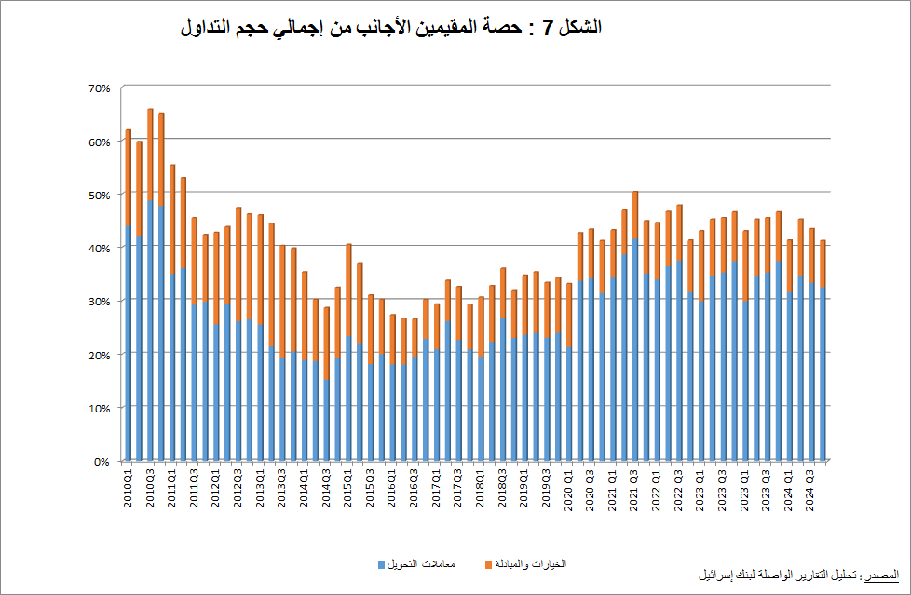

|  |  |  |  |  |  |  |  |  |  |  |  |  |  |  |  |  |  |  |  |  |  |  |  |  |  |  |  |  |  |  |  |  |  |  |  |  |  |  |  |  |  |  |  |  |  |  |  |  |  |  |  |  |  |  |  |  |  |  |  |  |  |  |  |  |  |  |  |  |  |  |  |  |  |  |  |  |  |  |  |  |  |  |  |  |  |  |  |  |  |  |  |  |  |  |  |  |  |  |  |  |  |  |  |  |  |  |  |  |  |  |  |  |  |  |  |  |  |  |  |  |  |  |  |  |  |  |  |  |  |  |  |  |  |  |  |  |  |  |  |  |  |  |  |  |  |  |  |
| --- | --- | --- | --- | --- | --- | --- | --- | --- | --- | --- | --- | --- | --- | --- | --- | --- | --- | --- | --- | --- | --- | --- | --- | --- | --- | --- | --- | --- | --- | --- | --- | --- | --- | --- | --- | --- | --- | --- | --- | --- | --- | --- | --- | --- | --- | --- | --- | --- | --- | --- | --- | --- | --- | --- | --- | --- | --- | --- | --- | --- | --- | --- | --- | --- | --- | --- | --- | --- | --- | --- | --- | --- | --- | --- | --- | --- | --- | --- | --- | --- | --- | --- | --- | --- | --- | --- | --- | --- | --- | --- | --- | --- | --- | --- | --- | --- | --- | --- | --- | --- | --- | --- | --- | --- | --- | --- | --- | --- | --- | --- | --- | --- | --- | --- | --- | --- | --- | --- | --- | --- | --- | --- | --- | --- | --- | --- | --- | --- | --- | --- | --- | --- | --- | --- | --- | --- | --- | --- | --- | --- | --- | --- | --- | --- | --- | --- | --- |
| **معاملات النقد الأجنبي مع البنوك المحلية بحسب الأدوات والقطاعات (بملايين الدولارات)**   |  |  |  |  |  |  |  | | --- | --- | --- | --- | --- | --- | --- | |  |  | **معاملات التحويل (1)** | **معاملات المبادلة1**  **(Swap) (2)** | **معاملات المبادلة 2 Cross Currency Swap (3)** | **معاملات الخيارات3 (4)** | **إجمالي حجم التداول (1)+(2)+(3)+(4)** | | **الربع الرابع 2024 (معطى مؤقت)** | **الاجمالي** | **195,028** | **558,946** | **1,180** | **23,124** | **778,277** | | **الإجمالي (متوسط يومي وفق 59 يوم تداول)** | **3,306** | **9,474** | **20** | **392** | **13,191** | | **المقيمون الأجانب** | 59,655 | 253,262 | 517 | 7,608 | 321,042 | | **منهم: مؤسسات مالية أجنبية** | 59,009 | 253,262 | 517 | 7,608 | 320,395 | | **سكان اسرائيل** | 135,373 | 305,684 | 663 | 15,516 | 457,235 | | **منهم: القطاع الحقيقي** | 42,439 | 22,636 | 145 | 7,228 | 72,448 | | **القطاع المالي** | 42,390 | 151,082 | 341 | 1,024 | 194,837 | | **المؤسسات (شركات التأمين)** | 27,092 | 98,810 | 0 | 4,958 | 130,860 | | **أفراد** | 5,238 | 615 | 0 | 134 | 5,987 | | **آخرون4** | 646 | 0 | 0 | 0 | 647 | | **بنوك محلية 5** | 10,393 | 20,160 | 0 | 1,743 | 32,296 | | **الربع الثالث 2024** | **الاجمالي** | **210,301** | **557,502** | **2,666** | **29,180** | **799,650** | | **الإجمالي (متوسط يومي وفق 61 يوم تداول)** | **3,448** | **9,139** | **44** | **478** | **13,109** | | **المقيمون الأجانب** | 70,248 | 266,837 | 736 | 10,496 | 348,317 | | **منهم: مؤسسات مالية أجنبية** | 69,577 | 266,837 | 736 | 10,496 | 347,645 | | **سكان اسرائيل** | 140,053 | 290,665 | 1,930 | 18,684 | 451,333 | | **منهم: القطاع الحقيقي** | 42,382 | 20,162 | 319 | 7,162 | 70,026 | | **القطاع المالي** | 43,638 | 127,361 | 438 | 1,020 | 172,458 | | **المؤسسات (شركات التأمين)** | 29,388 | 115,194 | 453 | 6,958 | 151,993 | | **أفراد** | 5,692 | 577 | 0 | 175 | 6,444 | | **آخرون4** | 671 | 0 | 0 | 0 | 671 | | **بنوك محلية5** | 10,432 | 17,098 | 349 | 2,761 | 30,639 | | | | | | | |
|  |  |  |  |  |  |  |
|  |  |  |  |  |  |  |
|  | 1 سلسلة واحدة فقط من معاملة المبادلة، أي القيمة الاسمية للمعاملة (وفقًا لتعريفات بنك التسويات الدولية BIS) | | | | | |
|  | 2 سيتم احتساب الصناديق المتبادلة في معاملات Cross Currency Swap لغرض الحجم كسلسلة واحدة فقط، في الحالات التي يتم فيها خصم السلاسل (سيقان المبادلة) من بعضهما البعض. | | | | | |
|  | 3 الـ National value. القيمة الوطنية الإجمالية لمعاملات Call و Put. | | | | | |
|  | 4 يشمل هيئات مثل مديري المحافظ والمنظمات غير الربحية والمؤسسات الوطنية وتلك غير المدرجة في البنود الأخرى. | | | | | |
|  | **5** يتم تقسيم إجمالي التداول بين البنوك على اثنين. | | | | | |

## تقدير إجمالي حجم التداول [4] - النظام المصرفي المحلي والمصادر الأجنبية

تشير تقديرات إجمالي نشاط المعاملات مقابل الشيكل، والتي تعكسها تقارير الجهاز المصرفي المحلي والمصادر الأجنبية، إلى أن الحصة النسبية لغير المقيمين في حجم التداول في معاملات التحويل (باستثناء معاملات المبادلة والخيارات) بلغت نحو 84% في الربع الرابع، حيث شكلت التجارة بين الأجانب نحو 74% من الحجم، والذي بلغ متوسطه اليومي نحو 13 مليار دولار.

|  |  |  |  |  |  |  |
| --- | --- | --- | --- | --- | --- | --- |
|  |  | **الحصة النسبية من اجمالي حجم التداول** | | | **إجمالي الحجم (ملايين $)** | **المتوسط اليومي (ملايين $)** |
|  |  | **التداول بين الأجانب** | **التداول بين الأجانب والسوق المحلي** | **التداول بين النظام المصرفي المحلي والمقيمين** |
| الربع الرابع 2024 | حجم التداول في معاملات التحويل | 74.1% | 9.3% | 16.6% | 793,206 | 13,003 |
| حجم التداول في معاملات المبادلة والخيارات | 49.0% | 24.8% | 26.1% | 1,211,096 | 19,854 |
| الربع الثالث 2024 | حجم التداول في معاملات التحويل | 73.9% | 10.0% | 16.2% | 844,378 | 14,311 |
| حجم التداول في معاملات المبادلة والخيارات | 49.2% | 26.4% | 24.5% | 1,253,728 | 21,250 |

1. لمزيد من المعلومات حول نشاط القطاعات في سوق النقد الأجنبي، انظر تقرير "نظرة إحصائية لعام 2024 - الفصل "د"": <https://www.boi.org.il/publications/regularpublications/statistic_bulletin/bulletin2024/>
2. لا تشكل القطاعات الرئيسية الموضحة السوق بأكمله - لمزيد من المعلومات، راجع "نظام البيانات حول نشاط سوق الشيكل/العملات الأجنبية" في تقرير نظرة إحصائية 2024.

   <https://www.boi.org.il/publications/regularpublications/statistic_bulletin/bulletin2024/>
3. اعتبارًا من عام 2020، لا تشمل البيانات فروع البنوك الأجنبية في إسرائيل.
4. إجمالي حجم التداول هو تقدير لإجمالي النشاط في المعاملات مقابل الشيكل، بناءً على تقارير الجهاز المصرفي المحلي والمصادر الأجنبية.